Participation à la cérémonie de rentrée académique solennelle du CIESPAC

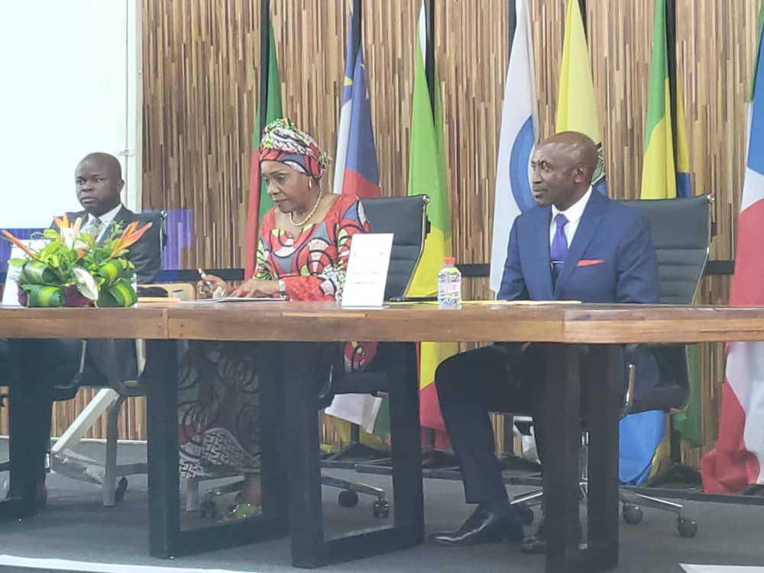
Le jeudi 19 décembre 2024, le Centre Inter Etats d’Enseignement Supérieur de Santé Publique (CIESPAC) a organisé sa cérémonie de rentrée académique et d’accueil de nouveaux apprenants.
Placée sous le patronage du Ministre du plan, de la statistique et l’intégration régionale du Congo, Mme Ingrid Olga EBOUCKA BABAKAS, la cérémonie a connu la participation du Doyen du Corps diplomatique accrédité au Congo et du Représentant Résident de la CEMAC au Congo. Le Président de la FOCAM y a également participé, à l’invitation du Directeur Général de CIESPAC.
Avant d’écouter les allocutions d’usage les participants ont assisté à la procession des apprenants et des enseignants.
Le CIESPAC est une institution spécialisée de la CEMAC dont la mission est d’assurer la formation des étudiants et professionnels de santé du Cameroun, de la République centrafricaine, du Congo, du Gabon, de la Guinée Equatoriale et du Tchad dans les domaines de la santé publique, en leur donnant la capacité d’aider à une meilleure opérationnalité et une meilleure gestion du système de santé de leur pays. Le CIESPAC est passé de 24 apprenants en 2016 à 230 en 2024, grâce aux innovations apportées par son Directeur Général, le Professeur Pierre Marie TEBEU dont la vision et le leadership ont été reconnus par les apprenants, le corps enseignant et le Ministre du plan, au nom de ses collègues de la CEMAC et du Gouvernement congolais.
Pour cette année 2024, le CIESPAC offre 4 types de formation :
- Un Master en santé publique (en ligne et en présentiel) ;
- Un Master en pédagogie et recherche ;
- Une Licence préparatoire au Master ;
- Une licence de santé Publique.
Des projets sont également en préparation dont le campus virtuel du CIESPAC.
La présence du Président de la FOCAM constitue une opportunité pour une collaboration, dans le cadre du renforcement des capacités des ressources humaines tels que prévu par les statuts de la Fondation Congolaise pour l’Accès aux Médicaments.
En effet, la FOCAM a développé un programme de formation à la gestion pharmaceutique pour des étudiants en Master et Licence de sciences de la santé, les agents de santé chargés de la gestion des médicaments dans les centres de santé, hôpitaux et districts sanitaires, les gestionnaires des médicaments des programmes et projets de santé, les pharmaciens et autres cadres évoluant dans les structures pharmaceutiques et les responsables du ministère de la santé impliqués dans la mise en œuvre de la politique pharmaceutique. Cette formation a déjà été dispensée aux étudiants en Master et Licence de Santé Publique de l’Université Marien Ngouabi et pourrait également être offerte aux apprenants du CIESPAC sous des conditions à définir par les deux institutions.
Des discussions seront envisagées dès le début de l’année 2025.

